школьная газета


Школьные афоризмы
Навстречу 75 – летию города Комсомольска-на-Амуре

Город - это …
Вот смотрю я на наших пятиклассников и диву даюсь, откуда столько энергии?! Это ж в голове не укладывается: приходить в школу за полчаса до уроков, отсиживать полноценные сорокаминутные занятия и еще находить в себе силы после всего этого носиться по коридору, бегать в библиотеку и обратно, дернуть за косичку соседку Машу, поесть в столовой... !!! Это ж, сколько энергии и желания надо иметь?!! То ли дело мы, старшеклассники, вальяжно передвигаемся по школьным коридором… дабы все видели – МЫ идем -, зайдем в кабинет… звонок на урок? Не беда, кладем сумки на стол и отправляемся в столовую: «Мы в медпункт… Погода сегодня неважная». Н-дя, ну это я так… немного утрирую. Школа - это в любом случае… прекрасно :)
Итак… Прекрасная школа, прекрасное время, новый номер – все взаимосвязано!

вечная ученица
Катерина Штифанова
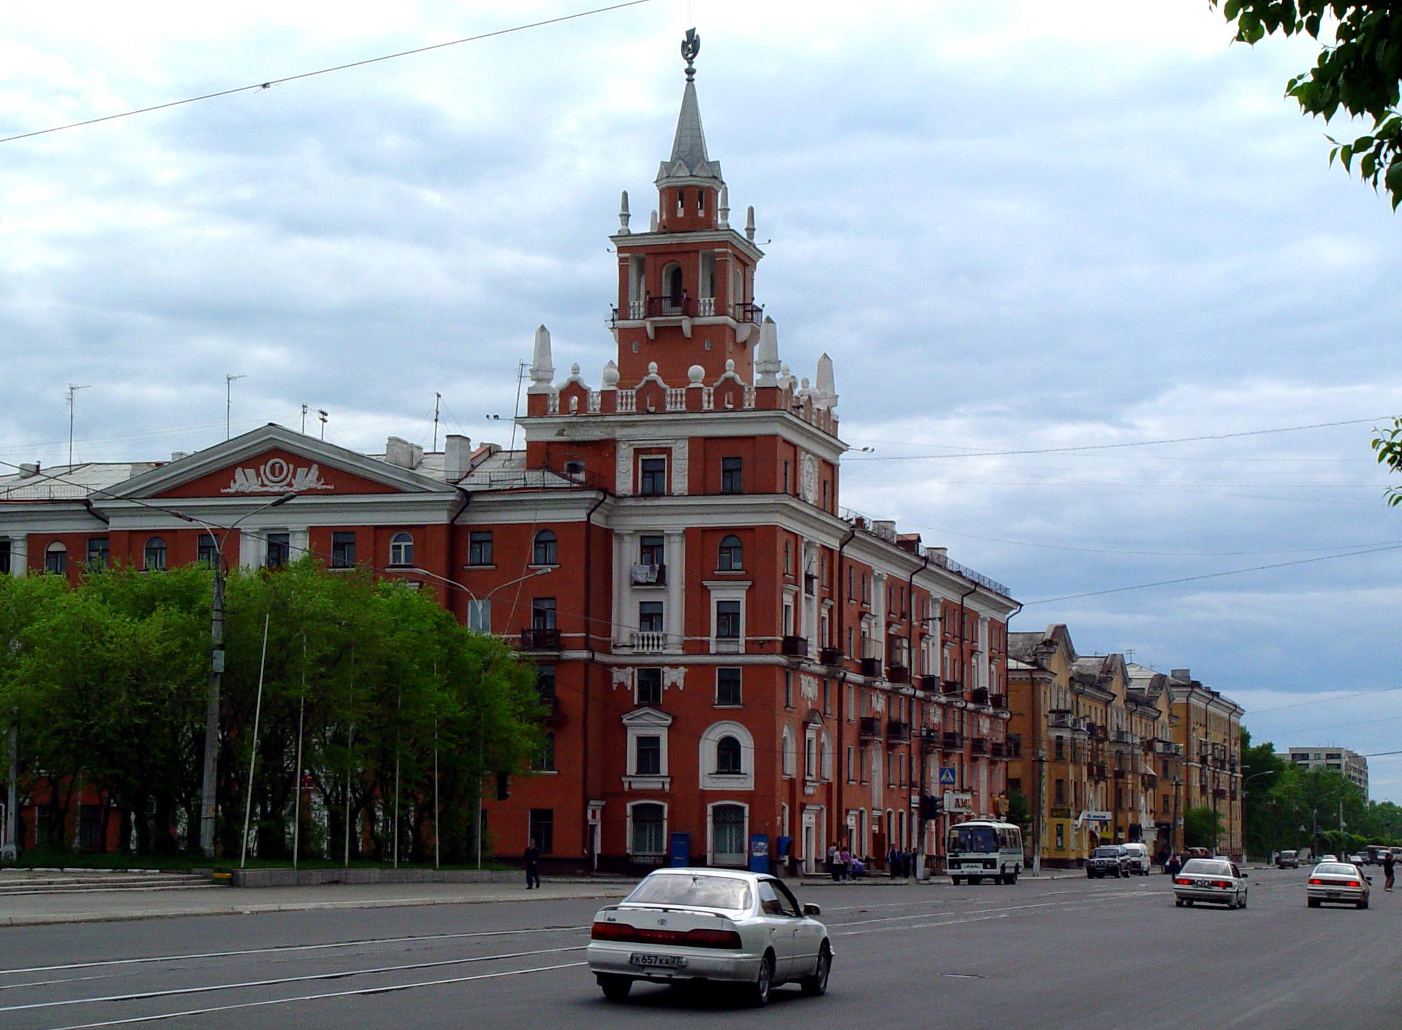
… место, где живут и развиваются люди. И неважно, большой он или маленький, красивый или не очень, он часть нашей жизни, он навсегда останется в наших сердцах. (В. Цой)
…это малая Родина каждого человека. Город – это маленькая жизнь. (И. Козырев)
…место, где живут люди, где есть все, что надо детям т взрослым. (Д.Акопян)
…это жизнь. Не было бы города – не было и нас. (С. Иванов)
…это уголок на земле, который наполнен жизнью, разными людьми. Город никогда не может быть одинаковым. (К.Кругленко)
…это очень большая улица, на которой много людей, машин, зданий. (А. Тин)
… это центр культуры. В нашем городе много памятников, театров, Дворцов творчества. (Д. Цыганов)
…это там, где цветочный аромат, где травка летом зеленеет и солнце под окном горит! (Ю. Сивопляс)
…часть большой страны (В. Гончаров)
…Большая и красивая улица, на которой живет много веселых и дружных людей; вечерние фонари освещают эту улицу, и она становится волшебной страной. (К. Кукушкина)
… место, где я живу, где живут все люди. Это Комсомольск-на-Амуре.(Д. Стариков)
…место, где мы родились, выросли, где мы живем, где произошло много важных и ярких событий. (М. Зарецкая)
…наша Родина. Город – это частичка нас самих. Это маленькое чудо. Это наша жизнь. (Д. Мурзина)
…место, где открывается настроение, просыпается вдохновение. (Я. Игнатов)
…город – это большая, сильная, могучая крепость. (А. Шульмина)

